Виды кейсов  Практические кейсы  - Реальные жизненные ситуации, детально и подробно отраженные. Кейсы должны быть максимально наглядными и детальными.  - Обучающие кейсы  Отражают типовые ситуации, которые наиболее часты в жизни. Ситуация, проблема и сюжет здесь не реальные, а такие, какими они могут быть в жизни, не отражают жизнь «один к одному»  Научно-исследовательские кейсы  Они выступают моделями для получения нового знания о ситуации и поведения в ней. Обучающая функция сводится к исследовательским процедурам.  Виды кейсов по способу представления материала  Как правило, кейс состоит из трех частей: вспомогательная информация, необходимая для анализа кейса; описание конкретной ситуации; задания к кейсу.  Печатный кейс (может содержать графики, таблицы, диаграммы, карты, иллюстрации, что делает его более наглядным).  Мультимедиа - кейс (наиболее популярный в последнее время, но зависит от технического оснащения ДОУ).  Видео кейс (может содержать фильм, аудио и видео материалы. Его минус - ограничена возможность многократного просмотра искажение информации и ошибки). | Муниципальное дошкольное образовательное учреждение  «Детский сад № 174»  КЕЙС – МЕТОД  как педагогическая технология  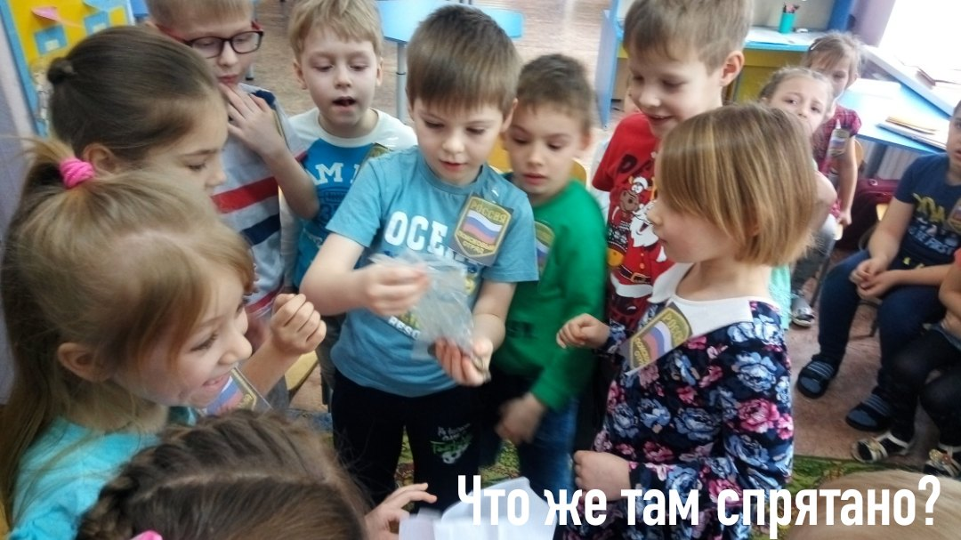  г. Ярославль | 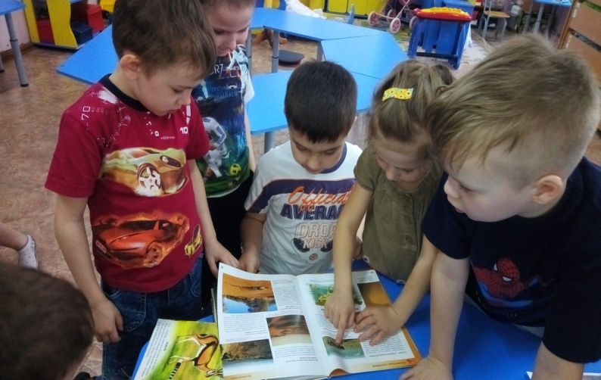  СПАСИБО ЗА ВАШЕ ВНИМАНИЕ!  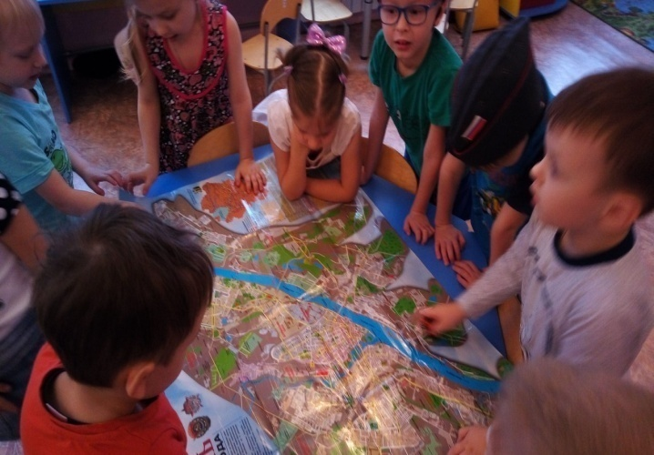

КЕЙС ТЕХНОЛОГИЯ. Вид технологии обучения, основанный на использовании наборов (кейсов) текстовых, аудиовизуальных и мультимедийных учебно-воспитательных материалов.  Это метод активного проблемно – ситуационного анализа, основанный на обучении путем решения конкретных задач-ситуаций (кейсов).  Главное его предназначение – развивать способность находить решение проблемы, учиться работать с информацией и устанавливать причинно действенные связи . При этом акцент делается не на получение готовых знаний, а на их выработку, на сотворчество педагога и воспитанника.  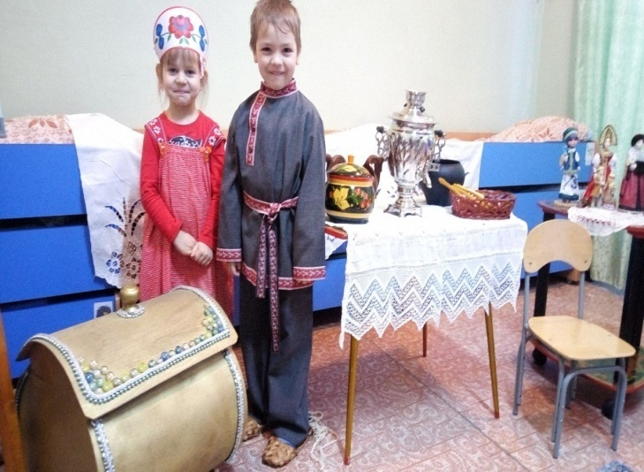 | Потенциал метода кейсов  Способствует развитию умений:  - *Анализировать ситуации.  - *Оценивать альтернативу своих действий и поступков  - *Выбирать оптимальный вариант решений.  - *Составлять план осуществления решений.  *Устанавливать причинно-следственные связи  Использование кейс-технологии имеет ряд преимуществ:  ---У воспитанников развивается умение слушать и понимать других людей, работать в команде.  ---В жизни ребятам пригодится умение логически мыслить, формулировать вопрос, аргументировать ответ, делать собственные выводы, отстаивать свое мнение.  ---Достоинством кейс- технологий является их гибкость, вариативность, что способствует развитию креативности. | Действия педагога в кейс – технологии:  1) создание кейса или использование уже имеющегося;  2) распределение воспитанников по малым группам (4-6 человек);  3) знакомство воспитанников с ситуацией, системой оценивания решений проблемы, сроками выполнения заданий организация работы детей в малых группах, определение докладчиков;  4) организация презентации решений в малых группах;  5) организация общей дискуссии;  6) обобщающее выступление педагога, его анализ ситуации;  7) оценивание результатов воспитанников.  Каковы характеристики «хорошего кейса»?  1.Хороший кейс рассказывает.  2.Хороший кейс фокусируется на теме, вызывающей интерес.  3.Хороший кейс не выходит за пределы последних пяти лет.  4.Хорошо подобранный кейс может вызвать чувство сопереживания героям кейса.  5.Хороший кейс включает цитаты из источников.  6.Хороший кейс содержит проблемы, понятные ребенку.  7.Хороший кейс требует оценки уже принятых решений.

